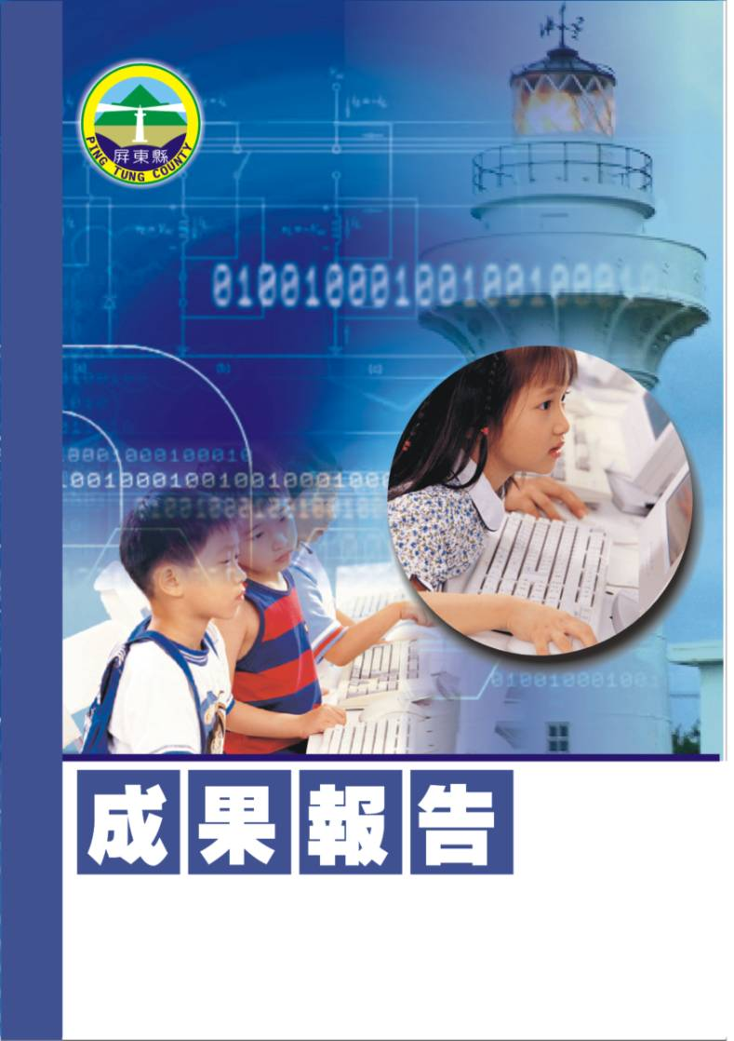
屏東縣車城國小99學年度衛生組成果報告
【宣導活動-節能減碳】
車城鄉車城國民小學
辦理日期：99年11月09日
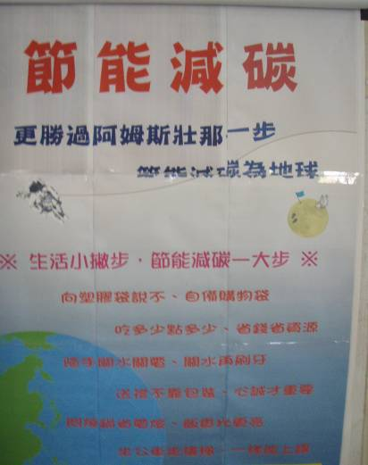
指導教授或長官
縣府核准文號
參加對像及人數 | 本校三至六年級師生，合計共約260人
主辦單位 | 屏東縣立車城國小
協辦單位
承辦處室 | 訓導處
辦理時間及研習地點 | 99年11月09日(星期二)上午08:00-08:40，本校學生活動中心
研習內容 | 一、全球暖化現象介紹  二、節能減碳常識介紹  三、節能減碳救地球十大妙招介紹
預期效果 | 一、全校師生均能了解節能減碳之意義。  二、了解節能減碳並非需特殊做法，日常生活多注意及能達成目標。  三、透過全校性的宣導，期望全校師生均能身體力行節能減碳。

屏東縣車城國小節能減碳宣導實施計劃
一、依據：
1.車城國小99年度訓導工作計畫
二、目的：
1.全校師生均能了解節能減碳之意義。
2.了解節能減碳並非需特殊做法，日常生活多注意及能達成目標。
3.透過全校性的宣導，期望全校師生均能身體力行，做好節能減碳工作，每一個
人均能位自己生活的地方盡一份心力。
三、宣導內容：
1. 自己種植蔬果 健康安全又環保：利用自家陽台、屋頂或社區附近的荒地，自
己種植蔬果，能夠減少對外來食物的依賴，也可確保蔬果不使用農藥、化肥。
農藥、化肥都需由石化原料製成，對健康、環境有害，也相當耗能。
2. 多蔬食 少吃肉：每天食用新鮮蔬果，不但有益身體健康，從能量的觀點，直
接食用蔬果，可以減低能量轉換時的浪費，更是有效使用自然能量的最好方
式。平常飲食或喜慶宴客，都可以盡量遵循這個原則喔！
3. 少開冰箱：每開一次冰箱門，壓縮機需要運轉 10~20 分，才能回冷，減少開
門次數與時間，保冷又省電。
4. 先泡米再煮飯：煮飯前將米洗好泡過再煮，省時省電飯好吃。
5. 善用自然風乾：隨著生活的西化，台灣有愈來愈多家庭會使用乾衣機來烘乾衣
物。根據英國劍橋大學研究指出，一件衣物終其一生有60%的能源消耗與清洗
及烘乾有關。台灣夏季酷熱衣料薄，應多利用自然晾乾，不用烘衣機！
6. 舊衣新穿或重新使用：每一件新衣的背後都代表著能量和資源的消耗，有些是
合成材料，更是石油製品。另外，棉花田雖佔全球耕地的3%，卻消耗了全球
將近25%的農藥。因此，與鄰居、友人交換衣服，或將穿不下的衣物送給其他
孩童，淘汰衣物的布料也可重新使用，製作抹布、環保袋等，省錢更省資源。
7. 購買本地當季產品：支持本地農產品，可以減少長程運輸所需能源與二氧化碳
排放量；選用當季食物，除了美味新鮮，更能免去儲藏的過程，一次購買所需
的量不浪費。若一個禮拜選用一次當地產品，一年就可減少兩噸二氧化碳。
8. 支持回收再製的產品：美國的登山裝備公司pantagonia回收任何一種品牌的
舊衣物，將纖維溶解後再製成新衣，該公司宣稱，用回收纖維做成的衣物比用
新的纖維製造的衣物省能76%，同時可以降低71%的二氧化碳排放量。支持珍
惜資源的公司，等於間接減少地球資源了浪費，保護我們的居住環境。
9. 拔插頭省能源：根據測試發現，一般家庭裡至少有20台電器隨時處於待機狀
態，一個月最高可多支出70元電費，當然也增加了二氧化碳的排放。一個月
最多則會多排放近20公斤的二氧化碳！ 添購新家電，請認定有節能標章的產
品。 雖然每小時待機電力所生產的二氧化碳量不大，但具少成多積沙成塔，
累積的量也相當驚人。
10. 減少垃圾 做好資源回收：台灣大部分垃圾都送到焚化爐處理，焚燒會產生
包括二氧化碳在內的大量廢氣，做好資源回收，將廚餘分類出來能增加焚化
爐的效率，減少10%垃圾，就能減少454公斤的二氧化碳。使用一噸再生紙
可節省三萬公升水並少砍19棵樹，寶特瓶重複使 用20次能減少近四分之一
的二氧化碳排放量，何樂而不為？
11. 搭乘大眾運輸 少騎車開車：汽車跑一公里，約產生81克二氧化碳，機車
跑一公里約產生23克，有趣的是，汽機車所消耗的能源大部分是用來移動
汽機車本身，而非乘客。交通運輸排放的溫室氣體佔全球排放量的14%，
如果多多搭乘大眾運輸，以步行或自行車作為短程接駁，不但節省能源，
減少二氧化碳廢氣污染，還可以強健體魄呢！
12.減少不必要的出差行程：長途旅行的交通運輸耗費資源又增加二氧化碳，
善用網路、數位會議，減少不必要的出差往來，不但工作起來舒服，也有
助環保。
四、本計劃陳校長核可後實施，如有未盡事宜，修正時亦同。
【節能減碳宣導系列照片】
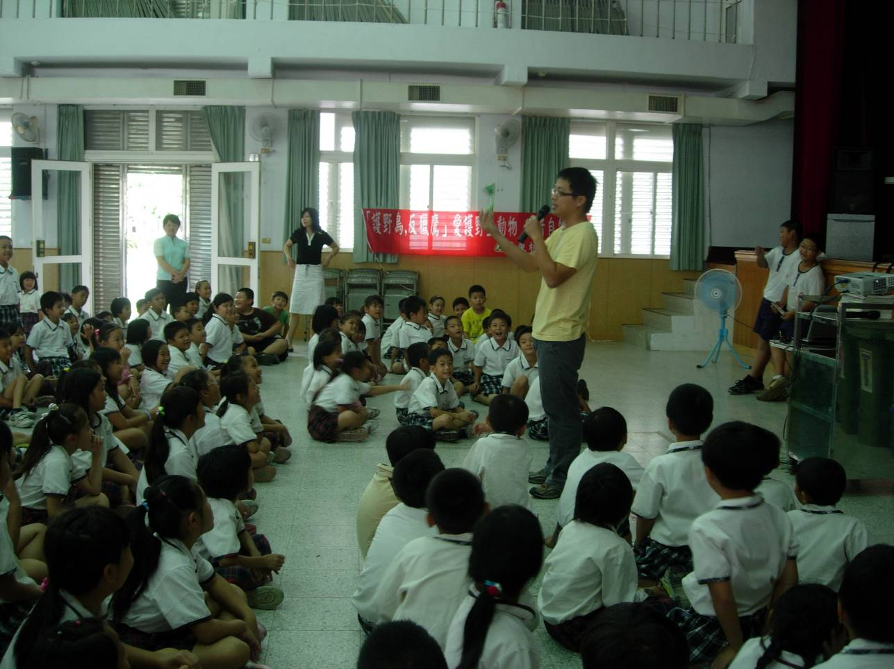
活動項目：節能減碳全校宣導活動-資源回收再利用
照片說明：本校衛生組長向學生說明地球暖化的嚴重現象
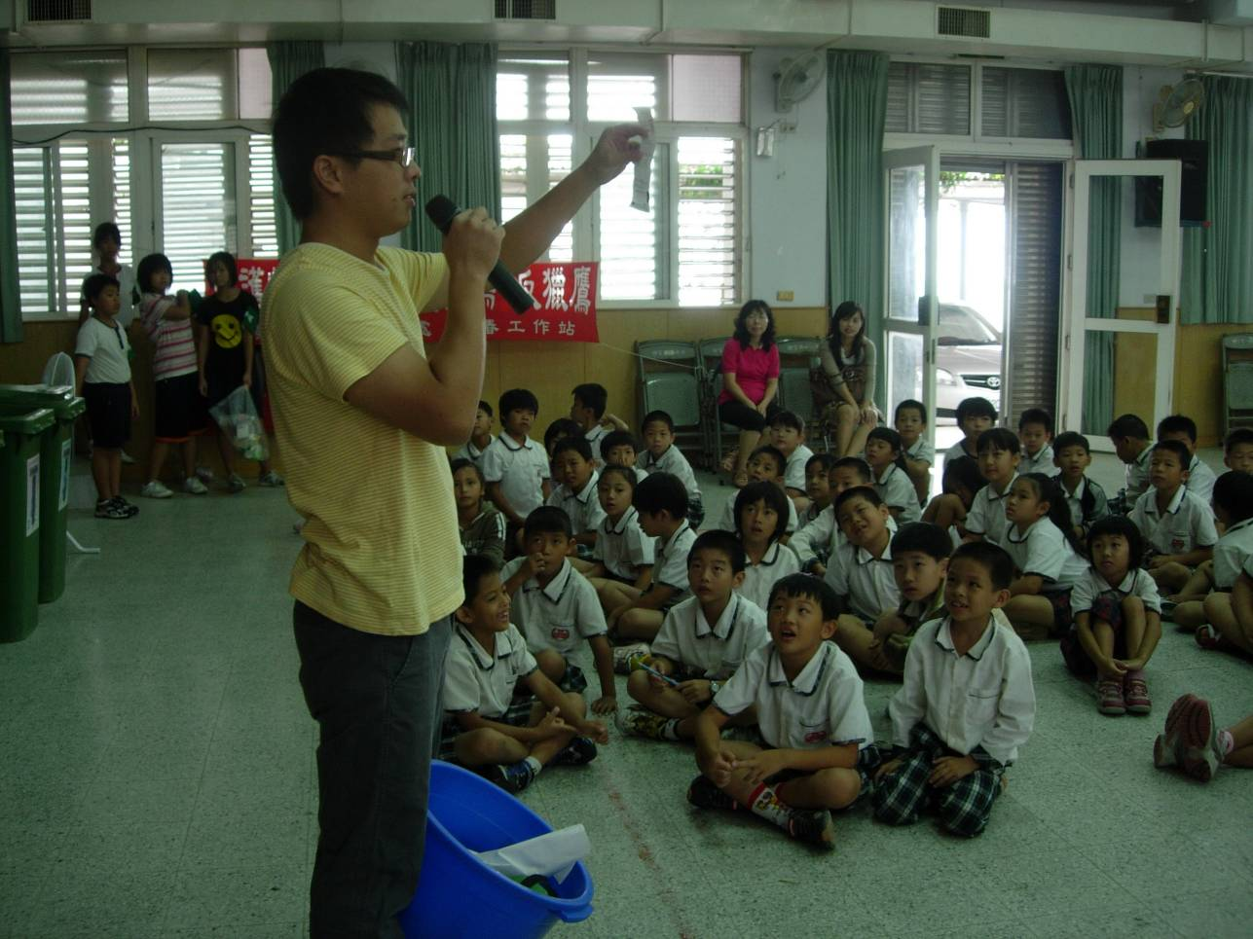
活動項目：節能減碳全校宣導活動-資源回收再利用
照片說明：衛生組長和全校學生宣導「做好資源回收就是愛地球的行為」

【節能減碳宣導系列照片】
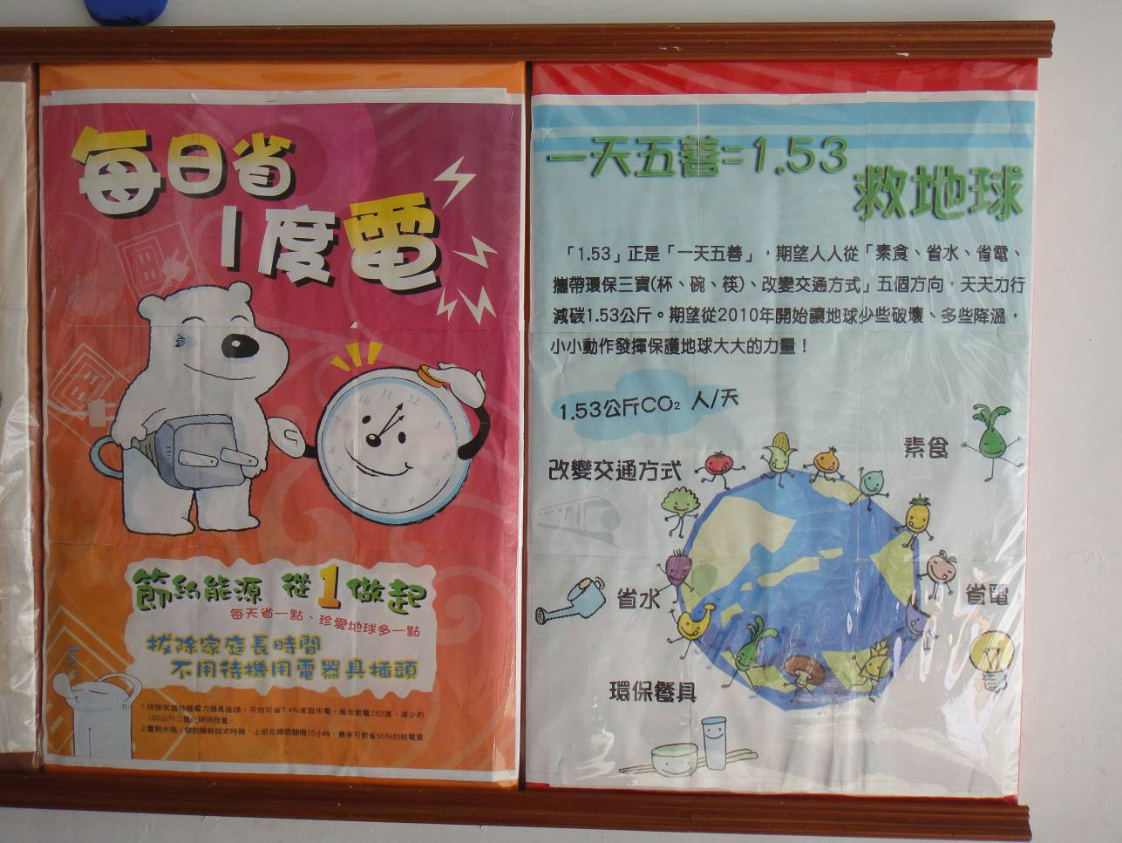
活動項目：環境教育專欄
照片說明：學校設有環境教育專欄，宣導節能減碳教育
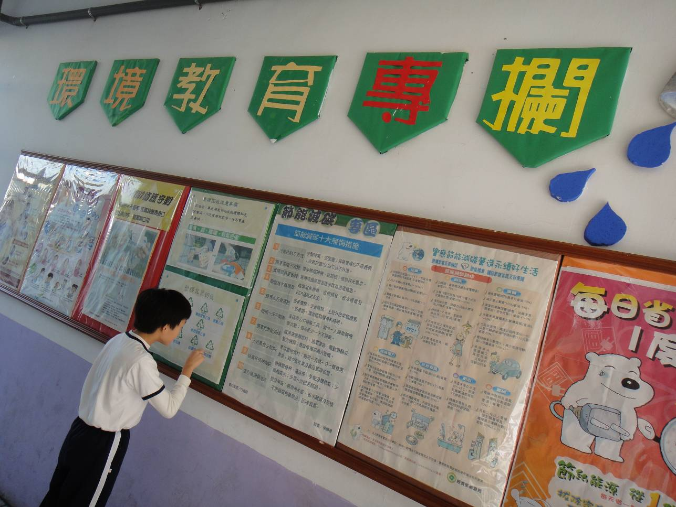
活動項目：環境教育專欄
照片說明：學校設有環境教育專欄，宣導節能減碳教育

【節能減碳宣導系列照片】
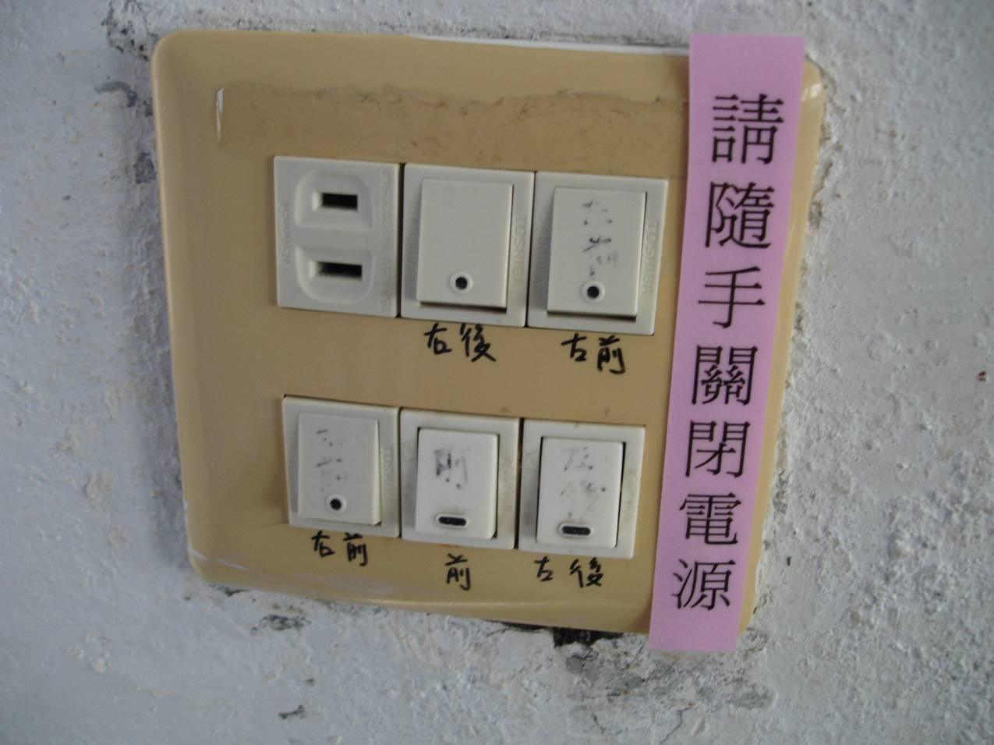
活動項目：電源開關附近設有節能標語
照片說明：電源開關設有隨手關燈標語，提醒學生做好節能減碳
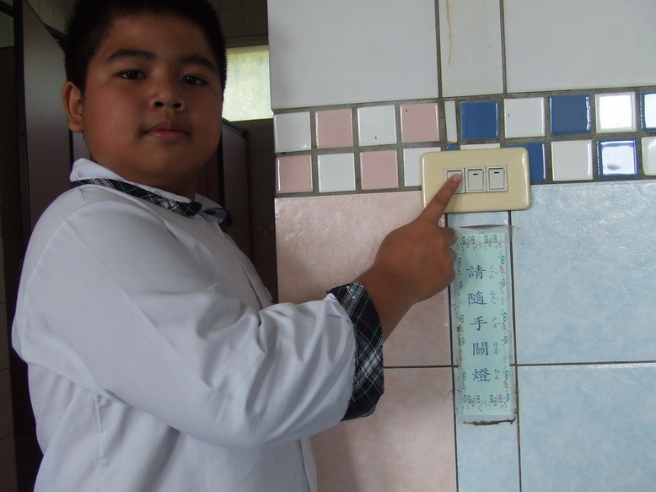
活動項目：電源開關附近設有節能標語
照片說明：電源開關設有隨手關燈標語，提醒學生做好節能減碳

【節能減碳宣導系列照片】
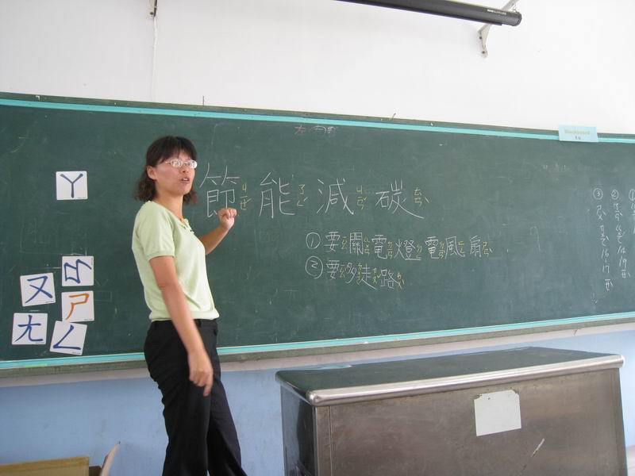
活動項目：班級環境教育
照片說明：班級節能減碳宣導
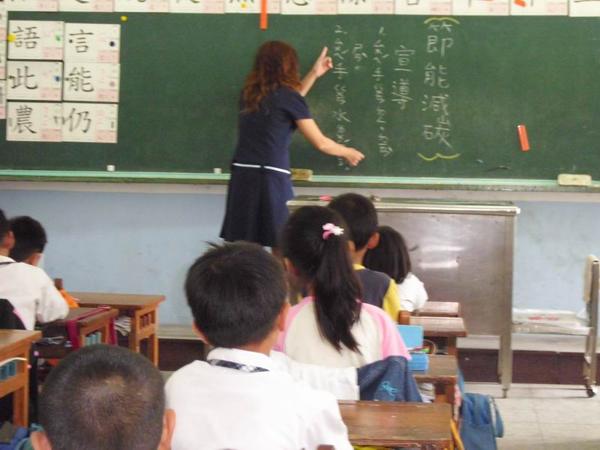
活動項目：班級環境教育
照片說明：班級節能減碳宣導

課程教材內容：
